
学生实践成果
学年学期： 2024-2025学年第二学期
课程名称： 《商务调查与数据分析》
专 业： 市场营销
班 级： 22市场营销数智1班
姓 名： ***（组长）
指导教师： 程小阳

商学院 编制
2022年04月

实 训 报 告
项目序号：第 1次
项目名称 | 市场行情数据分析 |  |  | 学时 | 5
课程名称 | 商务调查与数据分析 | 教材 | 《市场调查与数据分析实务》
实训地点 | 教学楼312 | 实训时间 | 2025年5月23日---2025年5月30日
主要仪器设备 | 计算机、互联网 | 同组人员 | 写上每个成员的姓名和学号后两位
实训目的 | 掌握行业分析的数据指标及行业数据采集的方法，了解竞品数据的来源，提高学生的动手能力和专业能力与。
实训记录 | 一、实训内容  1.以小组为单位，自选任一商品类目下的某子类目作为分析对象，利用百度指数分析该商品类目的市场行情，所需数据取自百度指数的趋势研究模块，涉及趋势研究、需求图谱、人群画像三个方面的数据分析，并撰写《基于百度指数的XXX商品市场行情分析报告》。  二、实训要求  1.小组讨论，确定分析商品；  2.登录百度指数进行搜索，获取趋势研究、需求图谱、人群画像三个方面的数据；  3.撰写分析报告，分析报告内容趋势研究、需求图谱、用户画像三个维度进行分析。  4.分析报告的格式要求：  题目字体字号：加粗、小二号；一级标题加粗、四号；二级标题加粗、小四号；三级标题加粗、小四号。标题序号：一级标题用一、二、三编号；二级标题用（一）、（二）、（三）……编号；三级标题用1.、2.、3.……编号。正文要求：宋体，小四号，20磅行间距，段首段尾为0行。  5.文件命名为：组号+组长名（学号后两位）+项目名称。  三、实训步骤  1.小组讨论，确定行业与具体商品；  2.登录百度指数；  3.获取趋势研究栏目的相关数据，分析所选商品搜索指数概况和指数趋势；  4.获取需求图谱栏目的相关数据，分析所选商品搜索的需求图谱和相关词分类。  5.获取人群画像栏目的相关数据，分析所选商品搜索的地域分布和人群属性；  6.添加竞争性商品，对比分析所选商品与竞争性商品的市场行情。  7.撰写《基于百度指数的***市场行情分析报告》。  四、实现方法  文献资料搜集、小组讨论  百度指数的网址为https://index.baidu.com/v2/index.html#/。  参考案例：家电类目下的空调子类目作为分析对象，利用百度指数分析该商品类目的市场行情。步骤如下：  1.登录百度指数的网址，搜索所选商品的趋势研究、需求图谱、用户画像三方面的数据：    （1）趋势研究。趋势研究栏目的搜索指数概况反映的是关键词最近一周或一个月的总体搜索指数表现，指标有整体搜索指数、移动搜索指数，以及同比增长率和环比增长率。  （2）需求图谱。需求图谱栏目是依据用户在搜索该词前后的搜索行为变化中表现出来的相关检索词需求，通过综合计算关键词与相关词的相关程度，以及相关词自身的搜索需求大小得出的。  （3）人群画像。“地域分布”关注该关键词的用户来自哪些地域，根据百度用户搜索数据，采用数据挖掘的方法对关键词的人群属性进行聚类分析，给出用户所属的省份、城市及城市级别的分布和排名，根据特定地域用户偏好可进行针对性的运营和推广。  2.撰写分析报告（成果报告参考模板如下）  基于百度指数的蜜雪冰城市场行情分析报告  一、市场概况  针对蜜雪冰城相关的百度指数数据，深入剖析奶茶市场在该时段的搜索热度、消费者需求特征及用户画像等信息，旨在为相关从业者提供市场洞察与决策参考。  二、百度指数趋势分析  2025.01.02～2025.06.04，蜜雪冰城百度指数概况如图1所示：  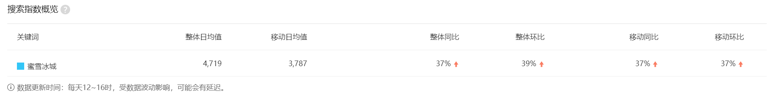  图1 百度蜜雪冰城指数概况  （一）空调整体指数表现  蜜雪冰城整体搜索均值为4719，整体同比上升37%，整体环比增长39%。移动均值为3787，移动同比增长37%，移动环比增长37%。环比数值上升意味着蜜雪冰城需求在不断上升。  （二）蜜雪冰城百度指数趋势  2025年1月~6月，空调百度指数趋势如图2所示，蜜雪冰城搜索指数的高峰出现在3、5月份，尤其是3月23号以来呈大幅上升趋势。随着夏天的到来，对于蜜雪冰城奶茶的需求会大幅度提升，可以看出该指数与季节变化密切相关。  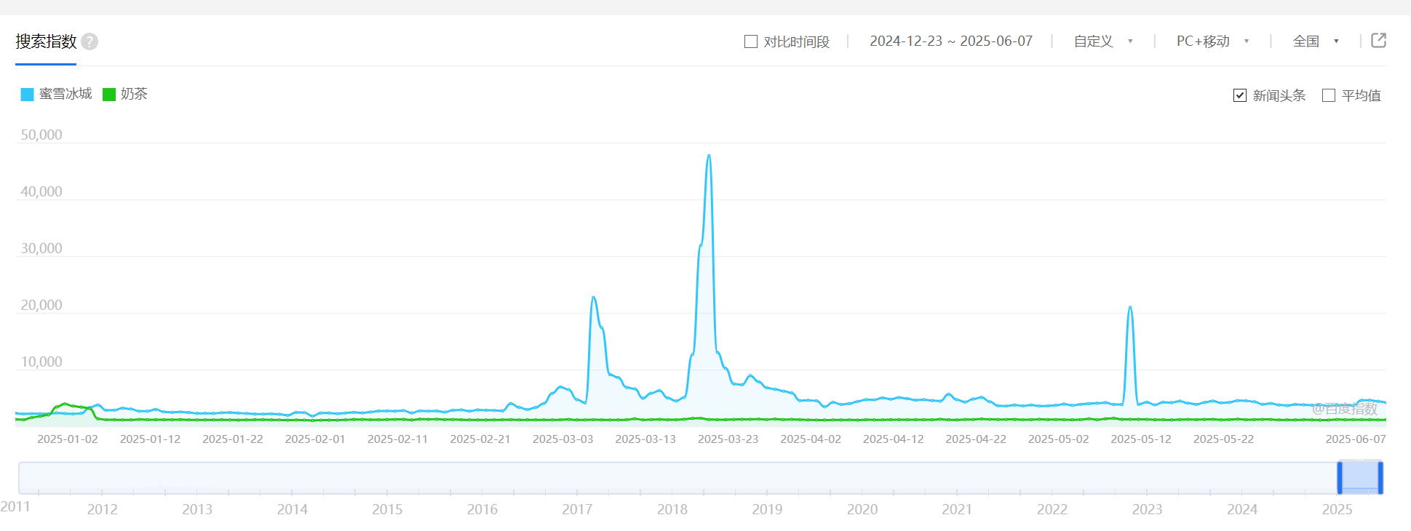  图2 蜜雪冰城百度指数趋势  三、消费者需求洞察  2025/05/12~2025/05/18的蜜雪冰城百度搜索需求图谱和关键词分类如图3所示。消费者关注的奶茶类型有霸王茶姬、瑞幸咖啡、蜜雪冰城加盟费、喜茶等；消费者关注的蜜雪冰城相关的内容有加盟费、上市、雪王品牌、蜜雪冰城加盟电话、蜜雪冰城股票等。百度搜索热度排名前五位（前3个词不相关）是瑞幸咖啡、瑞幸、霸王茶姬、沪上阿姨、古茗。相关词搜索变化率排名前五位（第3个词不相关）的是正负2度C、蜜雪冰城加盟费多少、雪王及加盟华莱士汉堡店费用。可以得到结论，经济进入缓坡地带，大家开始比较热衷去讨论蜜雪冰城这些亲民平价的品牌，以及大部分投资者将目光放在了蜜雪冰城加盟的方向上。  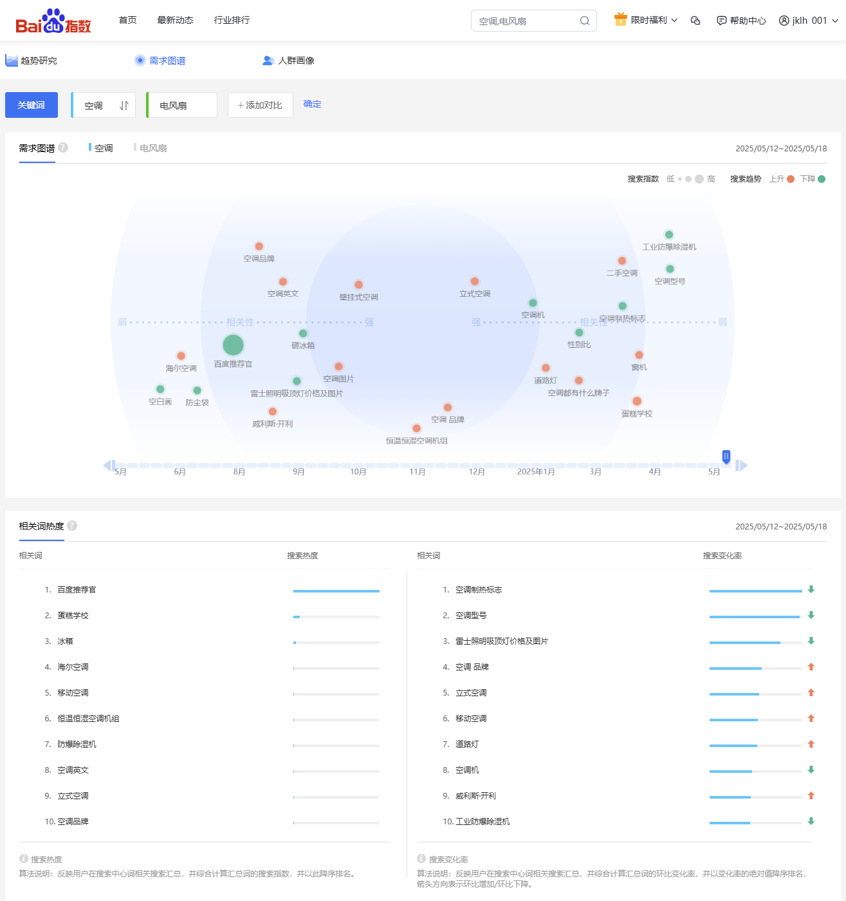  图3 百度搜索相关词分类  四、用户画像分析  （一）用户地域分布  蜜雪冰城百度搜索的地域分布。2025.05.10～2025.06.07，百度搜索地域（按省份、区域、城市）分布如图4所示。从该结果可知，广东排名第一、河南排名第二、江苏排名第三；区域排名前三位的是华东、华中、华北；城市排名前三位的是北京、上海、郑州。  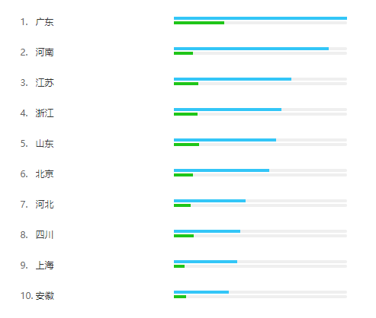  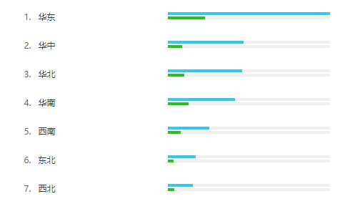  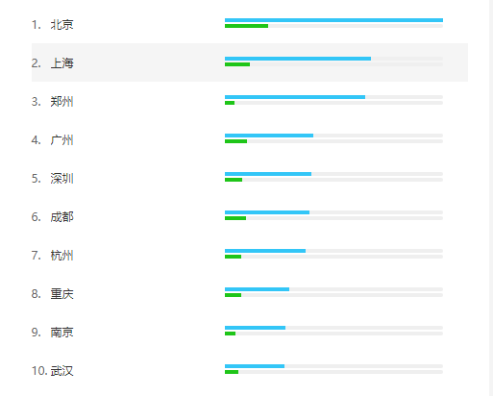  图4 蜜雪冰城百度搜索地区分布  在地域分布上，可以看到空调在华东，华中华北地区的关注度较高，一来是沿海城市对于经济相比于内地更为敏感，能迅速嗅到商机。其中以广东为首，北京，河南后来居上。广东地区的投资者众多，很快做出反应，也是蜜雪冰城这一平价亲民品牌热度迅速攀升的原因之一。上海反而因为其城市经济中心以及生活习惯，蜜雪冰城的热度并不高，也在符合的范围内。  （二）人群属性  蜜雪冰城百度搜索的人群属性如图5所示，年龄集中在20-40岁中间人群，尤其是20-29，30~39，性别分布男性和女性基本持平，因此商家应该多关注成年到中年之间的人群，该部分人群更关注产品的性价比。  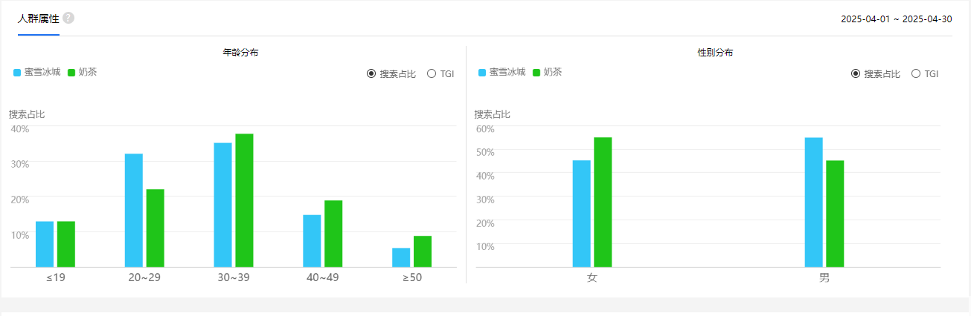  图5 蜜雪冰城百度搜索人群属性  （三）兴趣分布  蜜雪冰城百度搜索的人群兴趣分布如图6所示，消费者对影视音乐、教育培训、医疗健康、咨询等多个领域都有一定的兴趣，这表明蜜雪冰城的潜在消费者群体基本就是老百姓，有一定的闲余时间，有孩子，业余会刷手机。这提示奶茶企业可以考虑拓展产品功能和应用场景，如推出具有言传身教的小孩漫画，以及一些互联网热梗的奶茶杯子，甚至是健康小提示以满足对此有需求的人群，或者与餐饮美食结合，吸引吃饭同时想喝奶茶的消费者。  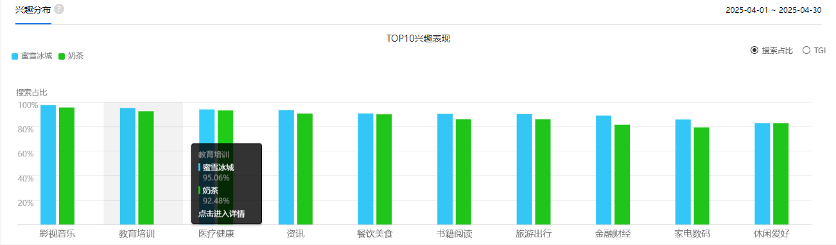  图6 蜜雪冰城百度搜索人群兴趣分布  五、竞争性商品的市场行情对比  夏季来临，奶茶品牌除了蜜雪冰城，还有霸王茶姬以及瑞幸咖啡，这里选用霸王茶姬这个曾红极一时的品牌。，选做蜜雪冰城的竞争商品。通过对比2025.05.09～2025.06.09近一个月的蜜雪冰城与霸王茶姬两类商品的搜索指数，如图7所示，可知这两类商品形成了竞争的市场局面，但消费者对蜜雪冰城的购买需求更加旺盛，奶茶商家更应该关注性价比之王蜜雪冰城。通过两者搜索指数以及上下降趋势，可知蜜雪冰城还是更有竞争力。  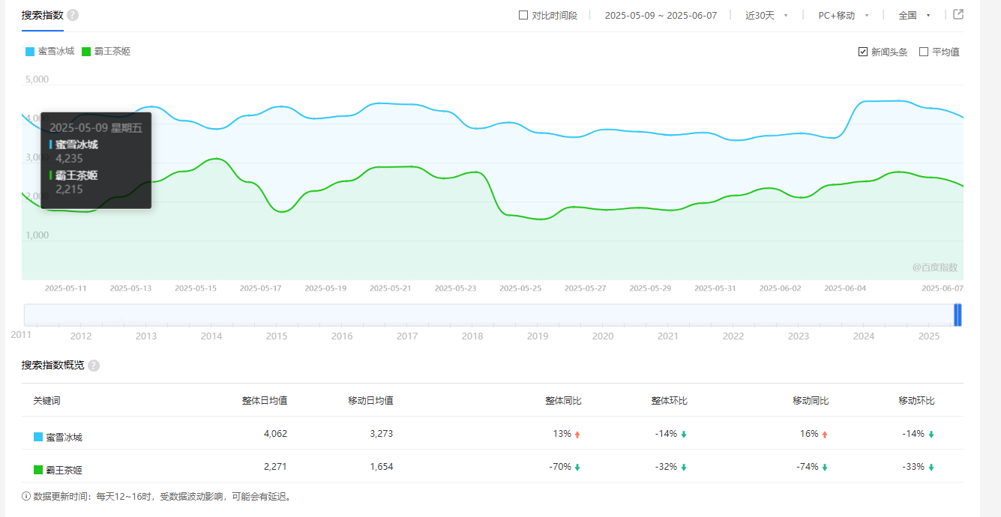  图7 蜜雪冰城与霸王茶姬百度搜索指数对比  六、市场机会与挑战  （一）市场机会  首先，这几年经济水平下滑是不争的事实，从蜜雪冰城的火爆中可见一斑，在大部分奶茶动辄十几块二十多的定价里，蜜雪冰城以友好的定价，很高的性价比在一众商品中脱颖而出。。说明民众对于奶茶的心理需求价格降低，市场机会不在高价位上，而在低端平价商品里。  （二）面临的挑战  竞争压力大，价格低，成本低，加盟费相比于其他品牌也比较低。所以进入该行业的投资者肯定很多，要做好薄利多销和辛苦营销的准备。  在大部分投资者进场的情况下，初期可能会面临亏损以及无法回本的境况，所以要准备充分的资金准备打持久战。  七、结论与建议  （一）结论  总体来看，蜜雪冰城的市场份额会越来越多，而且会越来越在发达城市甚至北上广深多见，店铺林立。现在阶段进场并不是特别好的时机  （二）建议  商品需要创新与用户兴趣结合：商家应该准备开发对于儿童教育，网络热梗以及健康小提示的奶茶杯甚至冰淇淋甜筒外观。加大品牌logo设计，奶茶杯子的设计。  精准市场定位与营销：首先，上海是不建议入场的，北京，广东，河南倒是建议投资者入场。这些城市的年轻人和中间人相较于会更容易选择蜜雪冰城这个平价亲民的品牌。  提升服务质量：鉴于蜜雪冰城的奶茶店服务对于品牌巨大的影响力，应该对奶茶店人员进行一定培训以及服务质量的把关。保证客户在消费时能得到良好甚至优秀的服务，这才是蜜雪冰城店铺能在众多同类店铺中保持竞争力的有力后盾。。  持续市场监测与分析：密切关注百度指数，分析时间节点以及季节变化时搜索指数的上升及下降，及时调整新品推出以及定价。  综上所述，蜜雪冰城是一款平价亲民的品牌，竞争力大，并且需要门店优秀的服务质量和新品推出力度  五、实训成果  市场行情分析报告：据对街道上部分奶茶店的调查，我们发现坚挺时间最长的，就是蜜雪冰城奶茶店，其他的是瑞幸咖啡，沪上阿姨一类的大品牌奶茶。这说明蜜雪冰城的定价是没有问题，通过低价畅销和极高的性价比维持自己在同类品牌中的竞争力。
附件：基于百度指数的***市场行情分析报告

指导教师评阅意 见 | （评语字体要求：小四号；宋体；首行缩进两字符）
成绩  评定 | 组长填好团队每位成员的姓名、学号和承担的项目任务及完成情况。
  序号 | 学号 | 姓名 | 成绩 | 负责内容
  1
  2
  3
  4
  5
评阅  教师 | （电子版签章） | 评阅  时间 | 统一写课程结束后的时间。

